KUPNÍ smlouva

Číslo Prodávajícího: 08316/2024/00

kterou ve smyslu ustanovení § 2079 a násl. zákona č. 89/2012 Sb., občanského zákoníku, uzavřely níže uvedeného dne, měsíce a roku na základě vzájemného konsenzu a za následujících podmínek tyto smluvní strany

Vysoké učení technické v Brně
Sídlem: Antonínská 548/1, 601 90 Brno
Součást: Fakulta strojního inženýrství
Sídlem: Technická 2896/2 616 69 Brno (kontaktní adresa)
IČO: 00216305
DIČ: CZ00216305
veřejná vysoká škola zřízená zák. č. 111/1998 Sb., o vysokých školách, nezapisuje se do veřejného rejstříku
Bankovní spojení: účet č. 19-5121640277/0100 vedený u Komerční banky, a.s. v CZK
Zastoupeno: Ing. Petrem Tesařem, tajemníkem Fakulty strojního inženýrství VUT
na straně jedné a dále v textu pouze jako „Prodávající“

a

Milan Bednařík
Sídlem: č.p. 26, 56401 Pastviny
IČO: 86903357
DIČ: CZ9003193969
Fyzická osoba – podnikatel
na straně druhé a dále v textu pouze jako „Kupující“

Článek 1
Předmět koupě
  - Předmětem koupě podle této smlouvy jsou dva hrotové soustruhy typu SV 18 RA, výrobce TOS Trenčín.
  - Předmět koupě byl Prodávajícím používán, nejedná se tedy o zařízení nové či repasované. Rozsah opotřebení je úměrný době provozu a účelu jeho využití. Bližší popis a technický stav Předmětu koupě je uveden v Příloze č. 1, která tvoří nedílnou součást této smlouvy.

Článek 2
Závazky smluvních stran
  - Prodávající se touto smlouvou zavazuje odevzdat Kupujícímu Předmět koupě a umožnit mu nabýt k němu vlastnické právo a Kupující se zavazuje Předmět koupě převzít a zaplatit Prodávajícímu kupní cenu ve výši a způsobem dle čl. 4 této smlouvy.

Článek 3
Prohlášení smluvních stran
  - Prodávající prohlašuje, že je výlučným vlastníkem Předmětu koupě, a že na předmětu koupě neváznou práva třetích osob ani jiná právní omezení.
  - Prodávající výslovně upozorňuje Kupujícího na vady Předmětu koupě, jež se na Předmětu koupě vyskytují v době jeho předání Kupujícímu, jak je uvedeno v Příloze č. 1 případně v předávacím protokolu.
  - Kupující prohlašuje, že si před uzavřením této smlouvy Předmět koupě včetně jeho příslušenství a dokladů řádně prohlédl, přesvědčil se o jeho vlastnostech, že se zkouškou a kontrolou všech běžně zjistitelných mechanických funkcí a vlastností seznámil s faktickým i právním stavem Předmětu koupě, a že s přihlédnutím ke skutečnosti, že Předmět koupě byl používán, na něm neshledal žádné vady bránící mu v jeho koupi.
  - Kupující dále prohlašuje, že bere na vědomí, že Předmět koupě, který touto smlouvou od Prodávajícího nabude, je zařízením používaným předchozím vlastníkem, a že trpí vadami a opotřebeními, které odpovídají jeho stáří a způsobu užívání. Za vady Předmětu koupě odpovídající jeho stáří, jakož i za vady zjistitelné běžnou prohlídkou a kontrolou mechanických funkcí a vlastností Prodávající neodpovídá, a to ať už se jedná o vady vyskytující se na Předmětu koupě v okamžiku jeho převzetí Kupujícím nebo o vady, které se na Předmětu koupě v důsledku stáří a opotřebení vyskytnou později.
  - Kupující bere na vědomí, že Prodávající v souvislosti s touto smlouvou nevystupuje jako podnikatel v rámci vlastní obchodní, výrobní nebo obdobné činnosti. Tato smlouva je uzavírána z důvodu přebytečnosti nebo neupotřebitelnosti Předmětu koupě pro účely Prodávajícího.

Článek 4
Kupní cena a platební podmínky
  - Kupující se zavazuje Prodávajícímu za Předmět koupě zaplatit kupní cenu ve výši 120.000,- Kč bez DPH.
  - Ke kupní ceně bude účtována DPH v zákonné výši, kterou se kupující zavazuje uhradit.
  - Kupní cena bude hrazená předem bezhotovostním bankovním převodem. Kupní cena je splatná do 14-ti dnů od účinnosti této smlouvy. Prosím uvádějte variabilní symbol 2408316.
  - Kupující je oprávněn započíst své splatné i nesplatné pohledávky z titulu nároků na zaplacení smluvních pokut či nároků na náhradu škody/újmy vůči jakékoliv splatné či nesplatné pohledávce Prodávajícího.

Článek 5
Místo a doba plnění
  - Místo plnění: Incoterms 2020 - EXW Areál FSI VUT, Technická 2896/2, 616 69 Brno. Prodávající splní svou povinnost odevzdat Předmět koupě Kupujícímu tím, že umožní Kupujícímu s Předmětem koupě nakládat v místě plnění (areál Prodávajícího) a o tomto ho včas informuje. Předmět koupě bude pouze odpojen od sítí. Obalový materiál i nakládku si zajišťuje sám Kupující na své náklady.
  - Doba plnění: Prodávající se zavazuje odevzdat Kupujícímu shora uvedený Předmět koupě bez zbytečného odkladu po zaplacení kupní ceny. Kupující je povinen se k převzetí Předmětu koupě dostavit nejpozději do 5 pracovních dnů ode dne, kdy mu Prodávající umožnil s Předmětem koupě v místě plnění nakládat, pokud nebude smluvními stranami dohodnuto jinak. Konkrétní termín předání bude dohodnut smluvními stranami operativně.
  - Pokud se Kupující v dohodnutý den nedostaví k převzetí nebo Předmět koupě bezdůvodně nepřevezme, přechází na něj tímto okamžikem nebezpečí škody na věci a Prodávajícímu vzniká nárok na zaplacení smluvní pokuty ve výši 1.000,- Kč za každý, byť i jen započatý, den prodlení. V případě, že se Kupující nedostaví k převzetí nebo Předmět koupě bezdůvodně nepřevezme, ani v náhradním termínu, stanoveném Prodávajícím, má Prodávající právo od této smlouvy odstoupit.
  - Přechod vlastnického práva a nebezpečí škody: Vlastnické právo k Předmětu koupě přechází na Kupujícího převzetím Předmětu koupě, ne však dříve, než bude plně uhrazená kupní cena. Nebezpečí škody na Předmětu koupě přechází na Kupujícího rovněž převzetím Předmětu koupě, pokud na něj nepřešlo již dříve z jiného právního důvodu
  - Kupující je při převzetí povinen Předmět koupě pečlivě prohlédnout, přesvědčit se o jeho vlastnostech a množství. V případě zjištění vady nebo nekompletnosti Předmětu koupě není Kupující povinen Předmět koupě převzít. Převzetí Předmětu koupě případně odmítnutí převzetí Předmětu koupě Kupujícím s uvedením důvodů, bude zachyceno formou písemného protokolu.
  - Jakékoli vady Předmětu koupě je Prodávající povinen u Kupujícího uplatnit nejpozději při převzetí Předmětu koupě. K později uplatněným vadám není Prodávající povinen přihlížet, Kupující se tímto výslovně vzdává svých práv z vadného plnění ve smyslu § 1916 občanského zákoníku. Prodávající neposkytuje na Předmět koupě záruku za jakost.

Článek 6
Smluvní pokuty
- Smluvní pokuty uplatňované dle této smlouvy jsou splatné do 30 kalendářních dnů od data, kdy byla povinné straně doručena písemná výzva k zaplacení smluvní pokuty ze strany oprávněné strany. Kupující si vyhrazuje právo započíst smluvní pokuty vůči pohledávkám Prodávajícího za Kupujícím.
- Uplatněním smluvní pokuty není dotčen nárok na náhradu škody vzniklé z porušení povinnosti, ke které se smluvní pokuta vztahuje.
- Odstoupení Kupujícího se nedotýká nároku na náhradu újmy prodávajícího vzniklé porušením smlouvy, nároku na zaplacení smluvních pokut a dalších práv a povinností, u nichž to vyplývá z ustanovení smlouvy nebo vzhledem ke své povaze mají trvat i po ukončení smlouvy ve smyslu ust. § 2005 občanského zákoníku, není-li výslovně sjednáno v této smlouvě jinak.

Článek 7
Ustanovení společná a závěrečná
- Nevynutitelnost a/nebo neplatnost a/nebo neúčinnost kteréhokoli ujednání této smlouvy neovlivní vynutitelnost a/nebo platnost a/nebo účinnost jejích ostatních ujednání. V případě, že by jakékoli ujednání této smlouvy mělo pozbýt platnosti a/nebo účinnosti, zavazují se tímto smluvní strany zahájit jednání a v co možná nejkratším termínu se dohodnout na přijatelném způsobu provedení záměrů obsažených v takovém ujednání této smlouvy, jež platnosti a/nebo účinnosti a/nebo vynutitelnosti pozbyla.
- Tuto smlouvu lze měnit nebo rušit pouze písemnými číslovanými dodatky, oboustranně podepsanými oprávněnými zástupci obou stran. Smluvní strany tímto ve smyslu § 564 občanského zákoníku výslovně vylučují možnost změny smlouvy v jiné formě. Smluvní strany mohou namítnout neplatnost změny této smlouvy z důvodu nedodržení formy kdykoliv, i poté, co bylo započato s plněním.
- Tato smlouva obsahuje úplné ujednání o předmětu smlouvy a všech náležitostech, které smluvní strany měly a chtěly ve smlouvě ujednat, a které považují za důležité pro závaznost této smlouvy. Žádný projev smluvních stran učiněný při jednání o této smlouvě ani projev učiněný po uzavření této smlouvy nesmí být vykládán v rozporu s výslovnými ustanoveními této smlouvy a nezakládá žádný závazek žádné ze smluvních stran.
- Kupující na sebe přebírá nebezpečí změny okolností ve smyslu § 1765 odst. 2 občanského zákoníku.
- Tato smlouva se řídí platným právním řádem České republiky, s vyloučením kolizních norem. Smluvní strany se dohodly, že na práva a povinnosti založené Smlouvou nebo v souvislosti s ní se nepoužije Úmluva OSN o smlouvách o mezinárodní koupi zboží ze dne 11. 4. 1980.
- Případné rozpory se smluvní strany zavazují řešit dohodou. Teprve nebude-li dosažení dohody mezi nimi možné, bude věc řešena u věcně a místně příslušného soudu dle zákona č. 99/1963 Sb., občanský soudní řád, ve znění pozdějších předpisů.
- Kupující bere na vědomí, že tato smlouva může být Prodávajícím uveřejněna prostřednictvím registru smluv postupem dle zákona č. 340/2015 Sb., o zvláštních podmínkách účinnosti některých smluv, uveřejňování těchto smluv a o registru smluv (zákon o registru smluv), v platném znění. V případě, že tato smlouva nebo její pozdější dodatky budou obsahovat údaje vztahující se ke Kupujícímu nebo jeho činnosti, které se v souladu se zákonem o registru smluv nezveřejňují, příp. jde o informace určené k anonymizaci (zejména údaje, které jsou předmětem obchodního tajemství Kupujícího, citlivé údaje, utajované informace atd.) je Kupující povinen nejpozději v den podpisu této smlouvy příp. jejího pozdějšího dodatku upozornit Prodávajícího na tuto skutečnost a jednoznačně označit tyto údaje způsobem, který umožní Prodávajícímu předejít jejich neoprávněnému zveřejnění např. jejich znečitelněním nebo jiným vhodným způsobem dle uvážení Prodávajícího. Pokud Kupující tuto povinnost nedodrží, neodpovídá Prodávající za jakoukoli újmu nebo škodu, která Kupujícímu nebo třetí osobě takovýmto zveřejněním vznikne.
- Smlouva nabývá platnosti dnem jejího podpisu oprávněnými zástupci obou smluvních stran. Smlouva nabývá účinnosti dnem jejího podpisu oprávněnými zástupci obou smluvních stran, pokud se na ni nevztahuje povinnost uveřejnění dle zákona č. 340/2015 Sb., o zvláštních podmínkách účinnosti některých smluv, uveřejňování těchto smluv a o registru smluv (zákon o registru smluv), v opačném případě smlouva nabyde účinnosti až dnem jejího zveřejnění v registru smluv dle předchozího odstavce.
- Tato smlouva byla vyhotovena ve dvou (2) stejnopisech s platností originálu, přičemž každá smluvní strana obdrží jedno (1) vyhotovení, pokud nebyla uzavřená v elektronické podobě.
- Obě strany této smlouvy shodně prohlašují, že si tuto smlouvu před jejím podpisem přečetly, že jí porozuměly a že tato smlouva byla uzavřena po vzájemném projednání, na základě jejich pravé a svobodné vůle. V souladu s § 4 odst. 1 občanského zákoníku, kdy se má za to, že každá svéprávná osoba má rozum průměrného člověka i schopnost užívat jej s běžnou péčí a opatrností a že to každý od ní může v právním styku důvodně očekávat, strany posoudily obsah této smlouvy a neshledávají jej rozporným, což stvrzují svým podpisem.

Přílohy:
Příloha č. 1 – Specifikace Předmětu koupě

Za Prodávajícího: | Za Kupujícího:
Vysoké učení technické v Brně  Fakulta strojního inženýrství  ……………………………………………… | ………………………………………………
Ing. Petr Tesař  tajemník FSI VUT | Milan Bednařík

Příloha č. 1 KS 08316/2024/00 – Specifikace Předmětu koupě:

Soustruh hrotový SV 18 RA (výrobní číslo: 0177)

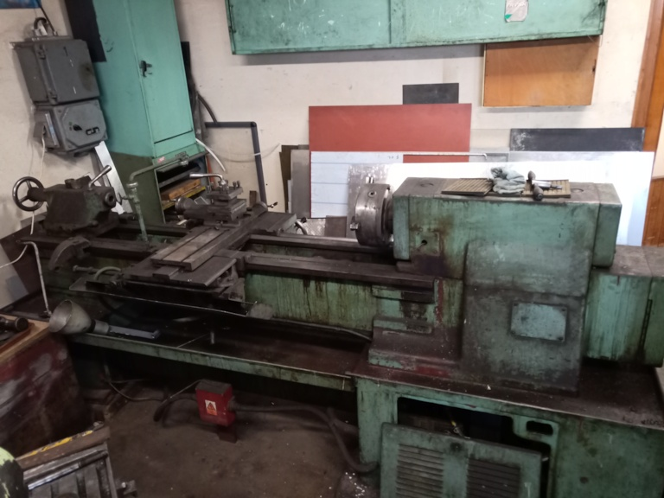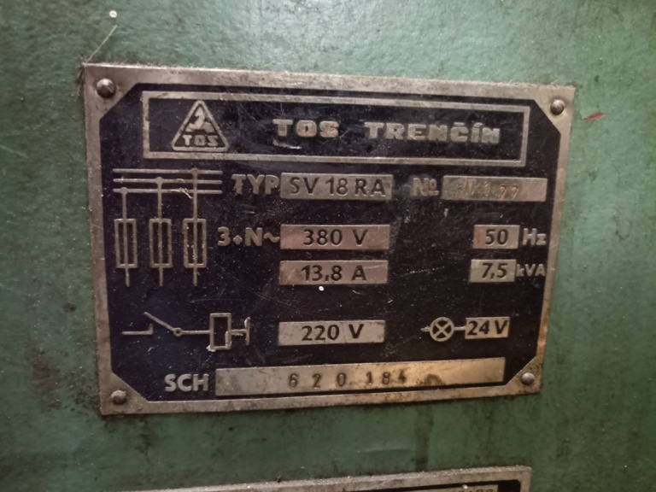

Název dle inventurního seznamu:
SOUSTRUH HROT UNIVERSE
Inv. číslo: 304587, číslo majetku Ekonfis: 004901

Technický stav a popis:
Stroj je plně funkční. Doplněné oleje, nová matice pomocného suportu – minimální vůle

Typ, parametry:
SV 18 RA, Výrobce: TOS Trenčín
Popis: oběžný průměr nad ložem 380 mm, oběžný průměr nad suportem 215mm, vzdálenost hrotů 750mm. Max. hmotnost obrobku 300 kg. Elektromotor pro pohon vřeteníku 7,5 kW.
Rozměry stroje (d x š) 2520x950 mm. Hmotnost stroje 1730 kg.

Hrotový soustruh SV 18 RA - TOS Trenčín

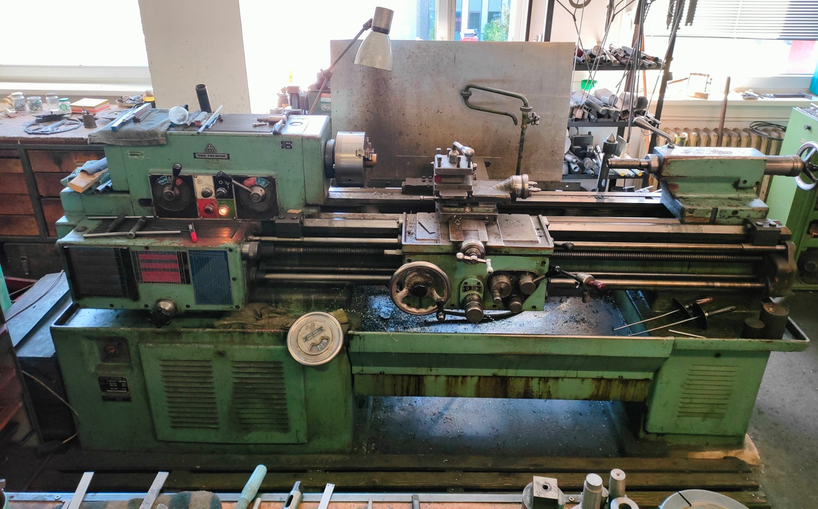
Obr. Celkový pohled na soustruh Obr. Výrobní štítek stroje

Název dle inventurního seznamu:
SOUSTRUH HROT UNIVERSE
Inv. číslo: 304586, číslo majetku Ekonfis: 003053

Technický stav a popis: Stroj je plně funkční.
Točná délka (vzdálenost hrotů) 750 mm
Oběžný průměr nad ložem 380 mm
Oběžný průměr nad suportem 215 mm
Otáčky vřetena- 21 stupňů v rozsahu 14-2800 ot/min.
Vrtání vřetena 41 mm
Rozměry stroje d x š mm 950 x 2520
Hmotnost stroje 1730 kg

